Tomas Becket, mártir
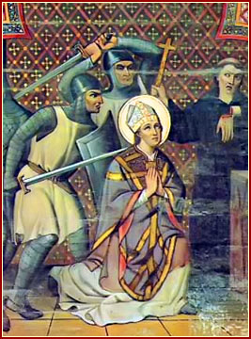

Una de las más sorprendentes elecciones del soberano inglés Enrique II, fue la de su canciller en la persona de Tomás Becket. Había nacido en Londres en 1118 de padre normando. Enrique era sajón, por lo tanto invasor. Fue ordenado archidiácono y colaborador del arzobispo de Cantorbery, Teobaldo. Pero siguió en la corte y en el gobierno del Reino. Como canciller, Tomás se sentía perfectamente a sus anchas: tenía ambición, audacia, belleza y un destacado gusto por la magnificencia. Pero era valiente cuando se trataba de defender los buenos derechos de su príncipe, de quien era íntimo amigo y compañero en los momentos de descanso y de diversión.
El arzobispo Teobaldo murió en 1161 y Enrique II, gracias al privilegio que le había concedido el Papa, pudo elegir a Tomás como sucesor para la sede primada de Cantorbery. Nadie, y mucho menos el rey, se imaginaba que un personaje tan adicto a los intereses del rey, se iba a transformar en un gran defensor de los derechos de la Iglesia y en un celoso pastor de almas. Pero Tomás le había advertido a su rey: “Señor, si Dios permite que yo sea arzobispo de Cantorbery, perderé la amistad de Vuestra Majestad. Para mi primero está Dios y después mi rey”.
Ordenado sacerdote el 3 de junio de 1162 y consagrado obispo al día siguiente, Tomás Becket no tardó en enemistarse con el soberano. Las “Constituciones” de 1164 habían restringido ciertos derechos abusivos del rey caídos en desuso. Por eso Tomás Becket no quiso reconocer las nuevas leyes y escapó a las iras del rey huyendo a Francia, en donde pasó seis años de destierro, llevando una vida ascética en un monasterio cisterciense.
Restablecida con el rey una paz formal, gracias a los consejos de moderación del Papa Alejandro III, con quien se encontró, Tomás pudo regresar a Cantorbery y fue recibido triunfalmente por los fieles, a quienes él saludó con estas palabras: “He regresado para morir entre ustedes”. Como primer acto desautorizó a los obispos que habían hecho pactos con el rey, aceptando las “Constituciones”. Esta vez el rey perdió la paciencia y se dejó escapar esta frase imprudente: “¿Quién me quitará de entre los pies a este cura intrigante?”.
Hubo quien se encargó de eso. Cuatro caballeros armados salieron para Cantorbery. Se le avisó al arzobispo, pero él permaneció en su puesto: “El miedo a la muerte no puede hacernos perder de vista la justicia”. Recibió a los sicarios del rey en la catedral, revestido con los ornamentos sagrados. Se dejó apuñalar sin oponer resistencia, murmurando: “Acepto la muerte por el nombre de Jesús y por la Iglesia”. Era el 23 de diciembre de 1170. Tres años después el Papa Alejandro III lo inscribió en la lista de los santos.

